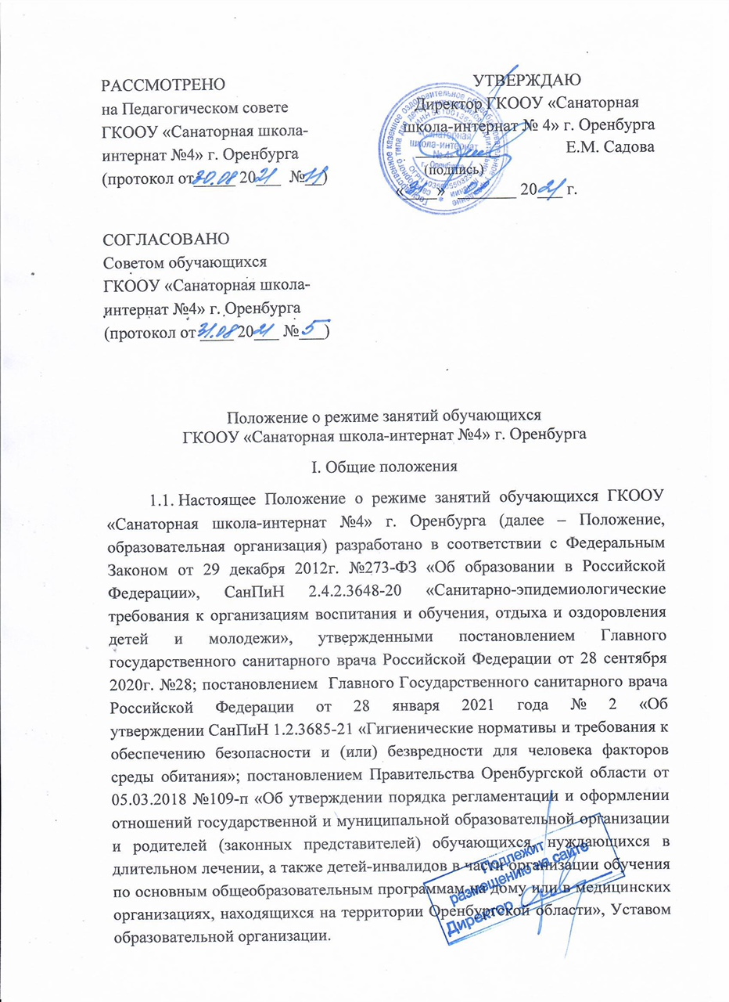
1.2. Режим занятий, учебная нагрузка, организация образовательного процесса в образовательной организации строится на основе Учебного плана, календарного учебного графика, расписания уроков и внеурочной деятельности, распорядком дня, а также в соответствии с санитарно-эпидемиологическими требованиями к условиям обучения в общеобразовательных учреждениях.
1.3. Настоящее Положение размещается на официальном сайте образовательной организации и обязательно для исполнения всеми участниками образовательных отношений.
II. Режим образовательного процесса

2.1. Учебный год в образовательной организации начинается 1 сентября и заканчивается 31 мая. Если 1 сентября приходится на выходной день, то учебный год начинается в первый, следующий за ним рабочий день.
2.2. Продолжительность учебного года на ступени начального, основного, среднего общего образования составляет не менее 34-х недель; в 1-ом классе – 33-х недель; 9,11-х классах – 33-х недель без учета государственной итоговой аттестации.
2.3. Учебный год составляют учебные периоды: четверти (1 - 9 классы), полугодия (10,11 классы). Количество четвертей - 4, количество полугодий-2.
2.4. После каждого учебного периода следуют каникулы (четверти/полугодия чередуются с каникулами).
2.5. Продолжительность учебных периодов, каникул устанавливается на основании сроков, рекомендованных министерством образования Оренбургской области, и утверждается приказом директора образовательной организации ежегодно.
2.6. Учебные занятия в образовательной организации проводятся в режиме 5-дневной недели в одну смену.
2.7. Начало учебных занятий в 8.30. Продолжительность уроков в соответствии с расписанием учебных занятий составляет 35 - 40 минут (Приложение 1).
2.8. Общая продолжительность учебных занятий в неделю в соответствии с требованиями СанПин не превышает:
- 1-х классов - 21 час;
- 2 - 4-х классов - 23 часа;
- 5-х классов - 29 часов;
- 6-х классов - 30 часов;
- 7-х классов - 32 часа;
- 8, 9-х классов - 33 часа;
- 10, 11-х классов - 34 часа.
Для классов, осваивающих АООП НОО обучающихся с ЗПР, учебным планом предусмотрено 10 часов внеурочной деятельности (включая коррекционно-развивающую область) в неделю.
2.9. Обучение в 1-ом классе осуществляется с соблюдением следующих дополнительных требований:
- «ступенчатый» режим обучения (в сентябре, октябре - по 3 урока в день по 35 минут каждый, в ноябре-декабре - по 4 урока до 35 минут каждый; январь - май - по 4 урока по 40 минут каждый;
- дополнительные недельные каникулы в середине III учебной четверти.
2.10. Занятия по дополнительным общеобразовательным программам и по направлениям внеурочной деятельности организуются по окончании учебных занятий с интервалом не менее 40 минут. Их продолжительность определяется образовательной программой и зависит от модели организации занятий.
2.11. Для обучающихся по индивидуальному учебному плану составляется индивидуальное расписание, которое согласовывается с родителями/законными представителями и утверждается директором образовательной организации.
2.12. В оздоровительных целях и для удовлетворения биологической потребности в движении создаются условия для двигательной активности обучающихся через:
- 3 урока физической культуры в 1 - 9-х классах;
- спортивные кружки, секции, внеурочные занятия спортивно-оздоровительной направленности;
- прогулки на свежем воздухе;
- физминутки на каждом уроке;
- динамические паузы продолжительностью 25 минут после 2,3-го уроков.

III. Режим внеурочной деятельности

3.1. Режим внеурочной деятельности регламентируется режимом дня, расписанием занятий внеурочной деятельности, кружков, секций, иных форм, действующих на базе образовательной организации.
3.2. Время проведения экскурсий, походов, выходов с обучающимися на внеклассные мероприятия устанавливается в соответствии с календарно-тематическим планированием и с планом воспитательной работы. Выход за пределы образовательной организации разрешается только по заявлению родителя/законного представителя после издания соответствующего приказа директора образовательной организации. Ответственность за жизнь и здоровье обучающихся при проведении подобных мероприятий несет педагогический работник, назначенный приказом директора.

IV. Организация учебной деятельности в медицинских организациях

4.1. Организация учебной деятельности в медицинских организациях осуществляется по согласованию с их руководителями, родителями (законными представителями) обучающихся в соответствии с утвержденным режимом дня медицинской организации и в соответствии с Порядком регламентации и оформления отношений государственной и муниципальной образовательной организации и родителей (законных представителей) обучающихся, нуждающихся длительном лечении, а также детей-инвалидов в части организации обучения по основным общеобразовательным программам на дому или в медицинских организациях, находящихся на территории Оренбургской области.
4.2. Ежедневная предельно допустимая нагрузка обучающихся в медицинских организациях в соответствии с СанПиН 2.1.3685-21 составляет: во 2 – 4-х классах для детей с ОВЗ – 5 уроков; в 5 – 11-х классах – 6 уроков. Продолжительность уроков составляет не более 40 минут для детей с ОВЗ. Обучение организуется по 5-дневной учебной неделе.
4.3. С учётом специфических условий и режимов медицинских организаций, подвижности и сменяемости контингента обучающихся, неопределенности сроков, в течение которых обучающиеся будут осваивать образовательные программы, образовательная организация реализует в медицинских организациях очно-заочную форму обучения по утвержденному режиму занятий (Приложение 2).
Учебный план для обучающихся в групповой форме в медицинских организациях рассчитан на следующий объём максимально допустимой нагрузки (указано количество часов в неделю, проводимых в очной форме):
- 1 класс - 11 часов;
- 2 - 4 классы - 12 часов;
- 5 - 6 классы - 17 часов;
- 7 - 9 классы - 18 часов;
- 10 - 11 классы -17 часов.
4.4. Индивидуальная форма организации учебного процесса с обучающимися устанавливается при наличии до 4-х обучающихся одного класса. Обучение каждого обучающегося осуществляется в этом случае по индивидуальному учебному плану, разрабатываемому на основе типового индивидуального учебного плана по уровням образования. Индивидуальный учебный план согласовывается с родителями/законными представителями и утверждается директором образовательной организации.
Для обучающихся в медицинских организациях в индивидуальной форме обучения предусмотрен следующий объём максимально допустимой нагрузки (указано количество часов в неделю, проводимых в очной форме):
- 1 классы - 3,5 часа;
- 2 - 4 классы - 4 часа;
- 5 классы - 4,5 часа;
- 6 классы - 5 часа;
- 7 классы - 5,5 часа;
- 8 - 9 классы - 6 часов
- 10-11 классы - 6 часов.

Приложение 1
к Положению о режиме занятий обучающихся
ГКООУ «Санаторная школа-интернат №4» г. Оренбурга

Расписание учебных занятий
1 урок | 08:30 – 09:10
2 урок | 09:20 – 10:00
3 урок | 10:20 – 11:00
4 урок | 11:20 – 12:00
5 урок | 12:10 – 12:50
6 урок | 13:00 – 13:40
7 урок | 13:55 – 14:35

Приложение 2
к Положению о режиме занятий обучающихся
ГКООУ «Санаторная школа-интернат №4» г. Оренбурга

Сводное расписание для ГБУЗ «ООКПТД» отделение №7
на 2021/2022 учебный год
с 10.01.2022г. по 14.01.2022г. / с 17.01.2022г. по 21.01.2022г.
1/3Г (ИФО)
№ | Время | Понедельник | Вторник | Среда | Четверг | Пятница
1 смена
1 | 09:15-09:45 |  | Русский язык
2 | 09:50-10:20 |  | Литер.чтение/Род. лит-ра
3 | 10:25-10:55 |  | Математика
4 | 11:00-11:15 |  | Окружающий мир 0,5
2 смена
1 | 16:00-16:30 | Англ язык 0,5
2 | 16:35-17:05
3 | 17:10-17:40
4 | 17:45-18:15
2/4Г (ИФО)
№ | Время | Понедельник | Вторник | Среда | Четверг | Пятница
2 смена
1 | 16:00-16:30 | Англ.яз.0,5 |  |  | Русский язык
2 | 16:35-17:05 |  |  |  | Литер.чтение/Родн. лит-ра
3 | 17:10-17:40 |  |  |  | Математика
4 | 17:45-18:00 |  |  |  | Окружающий мир 0,5
7/8 Г класс-комплект
№ | Время | Понедельник | Вторник | Среда | Четверг | Пятница
1 смена
1 | 09:15-09:45
2 | 09:50-10:20
3 | 10:25-10:55
4 | 11:20-11:50 |  | Русский язык
5 | 11:55-12:25 |  | Русский язык
2 смена
1 | 16:00-16:30 |  |  | Обществознание | Алгебра | География
2 | 16:35-17:05 | Английский язык |  | Родная лит-ра | Алгебра | География
3 | 17:10-17:40 | Английский язык |  | Русский язык | Геометрия | Биология
4 | 17:45-18:15 | Французский язык |  | Литература | Физика | Химия (8Г)
5 | 18:20-18:50 |  |  | История | Алгебра (7Г)
6 | 18:55-19:25
9Г класс (ИФО)
№ | Время | Понедельник | Вторник | Среда | Четверг | Пятница
2смена
1 | 16:00-16:30 |  |  | Русс.язык/Литература
2 | 16:35-17:20 |  |  | История/Общество
3 | 17:30-18:15
4 | 17:45-18:15
5 | 18:20-18:50 | Анг/Франц.язык |  |  | Физика 0,5 | География/Химия
6 | 18:55-19:25 |  |  |  | Алгебра/Геометрия | Биология 0,5
10 Г класс (ИФО)
№ | Время | Понедельник | Вторник | Среда | Четверг | Пятница
2 смена
1 | 16:00-16:30 | Естеств./ОБЖ |  |  |  | Лит-ра/Род. лит-ра
2 | 16:35-17:05 | География 0,5 |  |  |  | История/Общество
3 | 17:10-17:40 |  |  |  |  | Русский язык
4 | 17:45-18:15
5 | 18:20-18:50
6 | 18:55-19:25 | Англ.яз 0,5 |  |  | Математика

Сводное расписание для ГБУЗ «ООКПТД» отделение №9
на 2021/2022 учебный год
с 10.01.2022г. по 14.01.2022г./с 17.01.2022г. по 21.01.2022г.
Понедельник
1 смена
10.10-10.40 | 1 |  | 10.10-10.40 | 1
10.45-11.15 | 2 |  | 10.45-11.15 | 2
11.30-12.00 | 3 |  | 11.30-12.00 | 3
12.05-12.35 | 4 |  | 12.05-12.35 | 4
12.40-13.10 | 5 |  | 12.40-13.10 | 5
 |  |  |  |  |  | 2смена
Пархоменко Р.М./Белякова |  |  |  | Подгорнова Н.Ю.
16:00-16:30 | 1 | 2/4 русский яз. | 16:00-16:30 | 1 |  | 5/6 русский язык
16:35-17:05 | 2 | 2/4математика | 16:35-17:05 | 2 |  | 5/6 литература
17:10-17:40 | 3 | 1/3 русский яз | 17:10-17:40 | 3 |  | 5/6 русский язык
17:45-18:15 | 4 | 1/3 математика | 17:45-18:15 | 4 |  | 5/6 родная литература
18:20-18:50 | 5 | 1/3 окруж. мир | 18:20-18:50 | 5
Вторник
1 смена
Пархоменко Р.М./Белякова |  |  |  | Ерёменко М.В.
10.10-10.40 | 1 | 2/4математика | 10.10-10.40 | 1 |  | 5/6 биология
10.45-11.15 | 2 | 2/4 русский яз | 10.45-11.15 | 2 |  | 5/6 география
11.30-12.00 | 3 | 1/3 русский яз | 11.30-12.00 | 3 |  | 7/8В геометрия
12.05-12.35 | 4 | 1/3 математика | 12.05-12.35 | 4 |  | 7/8В алгебра
12.40-13.10 | 5 | 1/3 род.лит-ра | 12.40-13.10 | 5 |  | 9В(ИФО) биол./химия
13:15-13:45 | 6 |  | 13:15-13:45 | 6 |  | 9В(ИФО) геогр.0,5
2 смена
 |  |  |  |  | Ерёменко М.В. |  | Родионов А.А.
16:00-16:30 | 1 |  | 16:00-16:30 | 1 |  | 7/8В физика | 16:00-16:30 |  | 1 |  | 5/6 математика
16:35-17:05 | 2 |  | 16:35-17:05 | 2 |  | 7/8В алгебра | 16:35-17:05 |  | 2 |  | 9В(ИФО)алгебра/геометрия
17:10-17:40 | 3 |  | 17:10-17:40 | 3 |  | 7/8В биология | 17:10-17:40 |  | 3 |  | 5/6 математика
17:45-18:15 | 4 |  | 17:45-18:15 | 4 |  | 7В алгебра/8В химия | 17:45-18:15 |  | 4 |  | 9В(ИФО) физика 0,5
 | 5 |  | 18:20-18:50 | 5 |  |  | 18:20-18:50 |  | 5 |  | 5/6 математика
Среда
1 смена
 |  |  |  | Седых О.В.
10.10-10.40 | 1 |  | 10.10-10.40 | 1 |  | 1/3 английский язык |  | 10.10-10.40 |  | 1
10.45-11.15 | 2 |  | 10.45-11.15 | 2 |  | 5/6 английский язык |  | 10.45-11.15 |  | 2
11.30-12.00 | 3 |  | 11.30-12.00 | 3 |  | 2/4 английский язык |  | 11.30-12.00 |  | 3
12.05-12.35 | 4 |  | 12.05-12.35 | 4 |  | 5/6 английский язык |  | 12.05-12.35 |  | 4
12.40-13.10 | 5 |  | 12:40-13:10 | 5 |  | 7/8В английский язык |  | 12:40-13:10 |  | 5
13:15-13:45 | 6 |  | 13:15-13:45 | 6 |  | 7/8В французский язык |  | 13:15-13:45 |  | 6
2 смена
Пархоменко Р.М./Белякова
16:00-16:30 | 1 | 2/4 русский яз. | 16:00-16:30 | 1 |  | 7/8В английский язык |  | 16:00-16:30 |  | 1
16:35-17:05 | 2 | 2/4литер.чт. | 16:35-17:05 | 2 |  | 9В(ИФО) англ.яз/франц |  | 16:35-17:05 |  | 2
17:10-17:40 | 3 | 1/3 литер чт | 17:10-17:40 | 3 |  |  |  | 17:10-17:40 |  | 3
17:45-18:15 | 4 | 1/3 рус.язык | 17:45-18:15 | 4 |  |  |  | 17:45-18:15 |  | 4
18:20-18:50 | 5 | 1/3 литерат.чт.
Четверг
1 смена
Пархоменко Р.М./Белякова |  |  |  | Подгорнова Н.Ю.
10.10-10.40 | 1 | 2/4математика | 10.10-10.40 | 1 |  | 5/6 история
10.45-11.15 | 2 | 2/4литер.чт/  ОРКСЭ | 10.45-11.15 | 2 |  | 5/6 общ-во/  ОДНКНР
11.30-12.00 | 3 | 2/4окруж. мир | 11.30-12.00 | 3 |  | 5/6 история
12.05-12.35 | 4 | 1/3 математика | 12.05-12.35 | 4 |  | 7/8В история
12.40-13.10 | 5 | 1/3 литер чт. | 12.40-13.10 | 5 |  | 7/8В общ-во
13:15-13:45 | 6 |  | 13:15-13:45 | 6 |  | 9В(ИФО)история/общ-во
2 смена
 |  |  |  |  |  |  |  |  |  | Подгорнова Н.Ю.
 |  |  |  |  |  |  |  | 16:00-16:30 |  | 1 |  | 7/8русский язык
 |  |  |  |  |  |  |  | 16:35-17:05 |  | 2 |  | 7/8литература
 |  |  |  |  |  |  |  | 17:10-17:40 |  | 3 |  | 7/8 география
 |  |  |  |  |  |  |  | 17:45-18:15 |  | 4 |  | 7/8 русский язык
 |  |  |  |  |  |  |  | 18:20-18:50 |  | 5 |  | 7/8 родная литература
 |  |  |  |  |  |  |  | 18:55-19:25 |  | 6 |  | 7/8 география
Пятница
1 смена
10.10-10.40 | 1 |  | 10.10-10.40 | 1
10.45-11.15 | 2 |  | 10.45-11.15 | 2
11.30-12.00 | 3 |  | 11.30-12.00 | 3
12.05-12.35 | 4 |  | 12.05-12.35 | 4
12.40-13:10 | 5 |  | 12.40-13:10 | 5
 |  |  |  |  |  | 2смена
Пархоменко Р.М./Белякова |  |  |  | Подгорнова Н.Ю.
16:00-16:30 | 1 | 2/4 род. лит-ра | 16:00-16:30 | 1 |  | 5/6 русский язык
16:35-17:05 | 2 | 2/4литер.чт. | 16:35-17:05 | 2 |  | 5/6 литература
17:10-17:40 | 3 |  | 17:10-17:40 | 3 |  | 5/6 русский язык
17:45-18:15 | 4 |  | 17:45-18:15 | 4 |  | 7/8 русский язык
18:20-18:50 | 5 |  | 18:20-18:50 | 5 |  | 9В(ИФО) рус.яз./лит-ра

